Rozpoznawanie i przeciwdziałanie mobbingowi
szkolenie online dla pracowników i kadry kierowniczej
sektora publicznego
16 listopada, godz. 9.00 – 11.00

Korzyści ze szkolenia
Po zakończeniu szkolenia uczestnicy:
- Zrozumieją nowe regulacje bez zawiłego, prawniczego żargonu i poznają swoje podstawowe prawa. Pracownik wie, że prawo stoi po stronie szacunku w miejscu pracy i zna mechanizmy swojej ochrony.
- Rozumieją różnice pomiędzy skutecznym zarządzaniem a zachowaniami niedozwolonymi ze strony szefa. Pracownicy przestają mylić stresujące sytuacje lub trudne zadania z mobbingiem, co drastycznie zmniejsza liczbę fałszywych oskarżeń wewnątrz urzędu.
- Będą świadomi jakie zachowania i postawy pomiędzy pracownikami mogą nosić znamiona mobbingu.
- Zapoznanie uczestników z bezpieczną i oficjalną ścieżką reagowania wewnątrz urzędu. Każdy uczestnik dokładnie wie, gdzie w strukturach urzędu zgłosić niepokojące sygnały, zanim sprawa eskaluje.

Zakres tematyczny szkolenia:

  - Nowe przepisy w pigułce – co naprawdę zmieniło się w Kodeksie pracy?
Uproszczona definicja mobbingu: Dlaczego udowodnienie mobbingu jest teraz łatwiejsze? Nowe podejście do form nękania: Mobbing tradycyjny vs. nękanie cyfrowe (e-maile, komunikatory, nękanie podczas pracy zdalnej). Wyższe gwarancje finansowe: Jak zmieniły się przepisy dotyczące minimalnego zadośćuczynienia i odszkodowań dla pracownika.

  - Gdzie kończy się prawo szefa, a zaczyna mobbing?
Uzasadniona krytyka a nękanie: Kiedy uwaga od kierownika na temat źle przygotowanej decyzji administracyjnej jest prawem szefa, a kiedy przekracza granice? Rozliczanie z zadań i terminów – dlaczego egzekwowanie obowiązków służbowych w świetle nowej ustawy NIE jest mobbingiem. Przykłady zachowań niedozwolonych

  - Mobbing poziomy, czyli gdy sprawcą jest kolega zza biurka
Plotka, izolowanie, obgadywanie i sabotaż pracy w zespole – jak przepisy traktują konflikty rówieśnicze. Rola świadka: Dlaczego milczenie i bierność wobec nękania kolegi lub koleżanki pogarsza sytuację całego wydziału. Jak wspierać osoby dotknięte trudną sytuacją w pracy w sposób bezpieczny dla siebie.

  - Urzędowe procedury antymobbingowe – jak i gdzie szukać pomocy?
Jak krok po kroku wygląda wewnętrzna procedura zgłaszania nieprawidłowości w danej jednostce
Gwarancje bezpieczeństwa dla pracownika zgłaszającego problem oraz dla świadków (zakaz wyciągania jakichkolwiek negatywnych konsekwencji przez urząd). Jak zbierać i dokumentować dowody w trudnych sytuacjach relacyjnych, aby zachować obiektywizm.

Trenerka: Katarzyna Majewska - psycholog, trener, menedżer. Od 2000 roku pracuje jako trener szkoleń miękkich, od 2006 roku jako trener biznesu. Szkoli trenerów, menedżerów, urzędników, sprzedawców i przedstawicieli handlowych. Przeszkoliła setki osób z zakresu pracy zespołowej i budowania efektywnych zespołów, wspiera także menedżerów w zarządzaniu zespołami. Jest absolwentką psychologii Uniwersytetu im. Adama Mickiewicza w Poznaniu. Posiada certyfikat NLP – Practitioner wydany przez Instytut Miltona H. Eriksona z Berlina. Ukończyła Podyplomowe Studia z zakresu Coachingu w Wyższej Szkole Bankowej w Poznaniu. Prowadzi szkolenia komercyjne i współfinansowane przez EFS (otwarte i zamknięte). Od 2011 roku jest kierownikiem ds. szkoleń wewnętrznych oraz trenerem zespołu szkoleniowców w sieci handlowej z branży FMCG, gdzie jej głównym zadaniem jest budowanie i rozwój zespołu szkoleniowców, rozwija ich umiejętności trenerskie oraz dba o przestrzeganie standardów pracy. Przy współpracy z firmami zewnętrznymi przygotowuje także szkolenia e-learningowe (w tym projekty grywalizacyjne) dla pracowników sklepów. Prowadzi także szkolenia dla kierowników sklepów oraz dla przyszłych właścicieli sklepów. Przeprowadziła szkolenia m.in. dla: Altadis Polska S.A, Przedsiębiorstwo Handlowe Arko, Arvato Services, Avans Centrum-Zachód, Bridgestone Poznań, Grene, Hart-Rol, Hellmann, INFOR, Worldwide Logistics Polska, Intermarche, Henkel, Hortino Zakład Przetwórstwa Owocowo-Warzywnego Leżajsk Sp. z o.o., Josera Polska Sp. Z o.o., JJ Power, Krzyżanowcy Sp. z o.o., Martin Bauer Sp. z o.o., Mlekovita, Nutricia, SCA PR Polska, Sitel Contact Center Outsourcing, Starsen, Tarczyński S.A, Trenkwalder & Partner, Wheelabrator, Wolters Kluwer, Żabka Polska S.A, Pomorski Urząd Wojewódzki, Powiatowe Urzędy Pracy (Wolsztyn, Nowy Tomyśl, Śrem, Kamień Pomorski, Myślibórz, Lubin, Kołobrzeg, Świnoujście, Rawicz, Gostyń, Krosno Odrzańskie), Ministerstwo Gospodarki, Urząd Marszałkowski w Łodzi, Urząd Gminy w Żukowie, Urząd Gminy Ujazd, Urząd Gminy Ładzice, Sąd Rejonowy w Elblągu, Sąd Rejonowy w Pile, Narodowy Fundusz Zdrowia Oddział Wojewódzki w Łodzi, Narodowy Fundusz Zdrowia Oddział Wojewódzki w Katowicach.

Referencje:

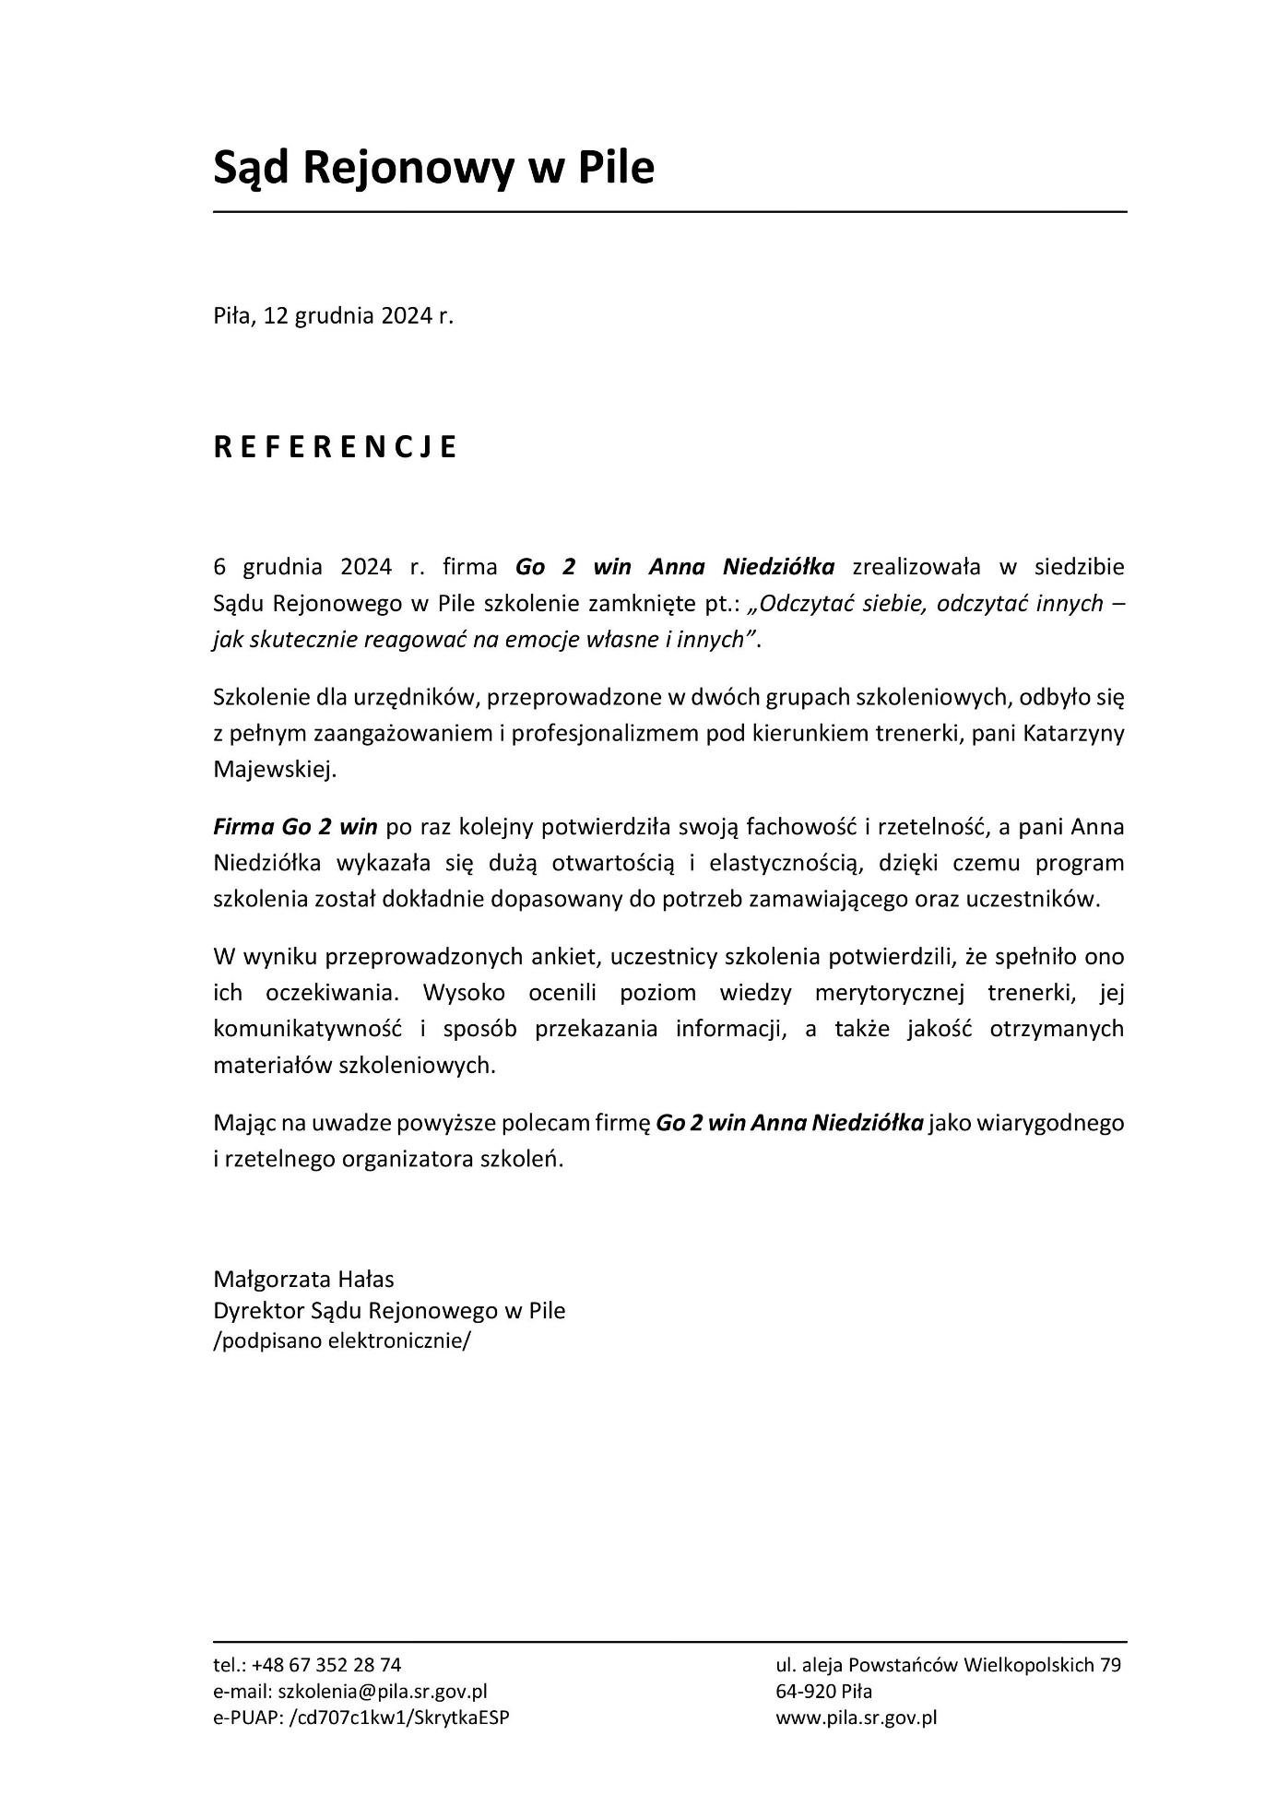

Warunki organizacyjne:

Cena: 370 zł zw. VAT*/osoba

*jeśli szkolenie jest finansowane, co najmniej w 70% ze środków publicznych, podlega zwolnieniu z podatku VAT.

Płatność: na podstawie faktury z 7-dniowym terminem płatności. Faktura będzie wysłana na adres
e-mail uczestnika.

Jak się zgłosić?
- Wypełnij formularz zgłoszenia i oświadczenie zw. VAT (2 ostatnie strony niniejszej oferty). Pamiętaj o podpisie i pieczątkach. Zeskanuj i wyślij na anna@szkolimynajlepiej.pl
- Dostaniesz e-mail zwrotny o wpisaniu na listę uczestników.
- 3 dni przed szkoleniem dostaniesz e-mail z oficjalnym potwierdzeniem szkolenia oraz linkiem do szkolenia.
- Wystarczy, że na 30 minut przed szkoleniem klikniesz w link i znajdziesz się w naszej wirtualnej sali szkoleniowej. Będziemy tam na Ciebie czekać i w razie potrzeby służymy pomocą w kwestiach technicznych.

Czego potrzebujesz?
- Komputera ze stabilnym podłączeniem do internetu.
- Przeglądarki internetowej (Chrome, Safari, Firefox, Opera lub Edge).
- Mikrofonu i słuchawek lub głośników.

Jak to wygląda?
- Szkolenie online w dowolnym dla Ciebie miejscu, możesz je odbyć w domu lub w swoim biurze.
- Podczas szkolenia będziesz widzieć zarówno trenera, jego prezentację, pulpit oraz tablicę multimedialną.
- Będziesz miał możliwość zadawania pytań trenerowi bezpośrednio przez mikrofon lub poprzez czat. Jeśli masz kamerę, będziemy mogli Ciebie zobaczyć, ale nie jest to wymagane. W trakcie szkolenia trener będzie uwzględniał czas na przerwę.
- Po szkoleniu dostaniesz od nas e-mailem materiały szkoleniowe (prezentację) i certyfikat oraz fakturę w formacie PDF.

FORMULARZ ZGŁOSZENIA

Rozpoznawanie i przeciwdziałanie mobbingowi
Szkolenie online dla pracowników i kadry kierowniczej sektora publicznego
16 listopada, godz. 9.00 – 11.00

DANE DO FAKTURY VAT:
Nabywca: ………………………………………………………………………………………………………………………………………………………………..
Adres: ………………………………………………………………………………………………………………..…NIP: …………………………………………
Odbiorca: ………………………………………………………………………………………………………………………………………………………………..
Adres: ………………………………………………………………………………………………………………..…………………………………………………..

DANE UCZESTNIKÓW:
- Imię i nazwisko: …………………………………………………………………… stanowisko: ………………………………………………………
e-mail uczestnika: ……………………………………………………………………….. nr telefonu: ………………………………………………………

- Imię i nazwisko: …………………………………………………………………… stanowisko: ………………………………………………………
e-mail uczestnika: ……………………………………………………………………….. nr telefonu: ………………………………………………………
WARUNKI UCZESTNICTWA:
- Cena obejmuje: uczestnictwo w szkoleniu, materiały szkoleniowe i certyfikat w formacie .pdf przesłane e-mailem do uczestnika.
- Formularz ma formę umowy zawartej między Zgłaszającym a Go 2 win (organizator). Na 3 dni przed szkoleniem, organizator wyśle na podany przez uczestnika e-mail, potwierdzenie szkolenia wraz z linkiem do szkolenia.
- W przypadku rezygnacji w czasie krótszym niż 7 dni przed szkoleniem pobierane jest 100% opłaty, bez względu na termin nadesłania formularza zgłoszeniowego. Zamiast zgłoszonej osoby w szkoleniu może wziąć udział inny pracownik urzędu/instytucji. Nieobecność na szkoleniu nie zwalnia z dokonania opłaty.
- Jeśli wykładowca z przyczyn losowych nie będzie mógł przeprowadzić zajęć w podanym terminie, Go 2 win (organizator) zastrzega sobie prawo zmiany terminu zajęć. Uczestnicy szkolenia wskazani przez osobę zgłaszającą zostaną niezwłocznie poinformowani o tym fakcie.
- Go 2 win wystawi fakturę za szkolenie i wyślę ją e-mailem do uczestnika po szkoleniu. Płatność nastąpi po otrzymaniu faktury, w terminie 7 dni od zakończenia szkolenia.
- Zgadzam się na przetwarzanie danych zamieszczonych w formularzu zgłoszeniowym, w celu aktywnego udziału w szkoleniu, zgodnie z ustawą o ochronie danych osobowych z dnia 10 maja 2018 r. (Dz.U. z 2018 r. poz. 1000) oraz na otrzymywanie od Go 2 win Anna Niedziółka, drogą elektroniczną na wskazane powyżej adresy e-mail, zgodnie z ustawą z dnia 18 lipca 2002 r. o świadczeniu usług drogą elektroniczną (Dz.U. z 2018 r. poz. 650 z poźn. zm), informacji organizacyjnych dotyczących tego szkolenia, niezbędnych do jego przeprowadzenia.
- Jestem świadomy/świadoma prawa do poprawiania, zmieniania i aktualizowania swoich danych, zgodnie z Rozporządzeniem Parlamentu Europejskiego i Rady (UE) 2016/679 z dnia 27 kwietnia 2016 r. w sprawie ochrony osób fizycznych w związku z przetwarzaniem danych osobowych i swobodnego przepływu takich danych oraz uchylenia dyrektywy 95/46/WE (dalej zwane "RODO") oraz zapoznałem/zapoznałam się z klauzulą informacyjną umieszczoną na stronie http://www.szkolimynajlepiej.pl/klauzula-informacyjna/

- Proszę o wystawienie faktury na kwotę 370 zł zw. VAT/osoba

Oświadczamy, że akceptujemy warunki uczestnictwa w szkoleniu oraz zobowiązujemy się do zapłaty.

_________________________________
podpis i pieczątka

OŚWIADCZENIE

Oświadczamy, że nabyta od Go 2 win Anna Niedziółka, z siedzibą w Warszawie, przy ul. Janinówka 11/50, NIP: 5371946381, usługa szkoleniowa: „Rozpoznawanie i przeciwdziałanie mobbingowi szkolenie online dla pracowników i kadry kierowniczej sektora publicznego”, która odbędzie się w dniu 16 listopada 2026 r., mająca charakter usługi kształcenia zawodowego/przekwalifikowania zawodowego, jest finansowana ze środków publicznych:
a) w całości, zgodnie z treścią art. 43 ust. 1 pkt 29 lit. c ustawy o podatku od towarów i usług z dnia 11.03.2004 r. (Dz. U. z 2011 r. nr 177, poz. 1054 z późniejszymi zmianami)*

lub
b) w co najmniej 70%, zgodnie z treścią § 3 ust. 1 pkt 14 rozporządzenia Ministra Finansów z dnia 20.12.2013 r. w sprawie zwolnień od podatku od towarów i usług oraz warunków stosowania tych zwolnień (tekst jednolity Dz. U. z 2018 r. poz. 701)*

*Prosimy zaznaczyć właściwą opcję a) lub b)

Miejsce, data Pieczątka i podpis

……………………………………………. ……….…………………………………………….

